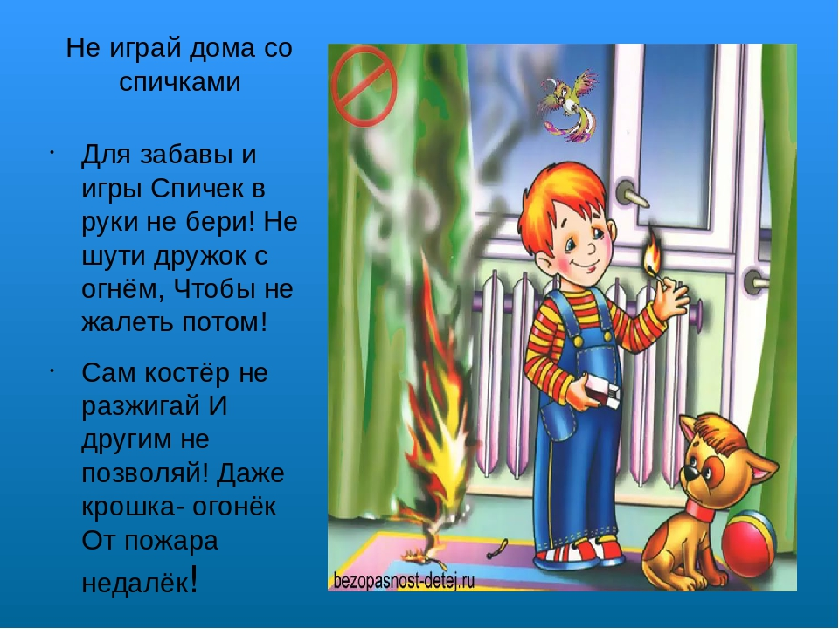 |  | Помните!  - Чтобы не возник пожар, осторожно обращайтесь с огнем!  - Все вы знаете, что «спички детям не игрушка. И это действительно так. Не балуйтесь со спичками, и не давайте шалить подобным образом своим друзьям.  - Без присутствия взрослых не зажигайте спички и свечи.  - Подвалы, сараи и чердаки – не лучшие места для игр, а тем более, если эти игры с огнем.  - Ребята! Эти правила никогда нельзя забывать. Рассказывайте о них своим товарищам и требуйте, чтобы они их тоже соблюдали. Так вы можете спасти свой дом, школу, лагерь и другие помещения от возгорания, и окажете неоценимую помощь в деле предупреждения пожаров работникам противопожарной службы.  -Тушить пожар – дело взрослых, но вызвать пожарных может любой ребенок.  - Хорошенько заучите номер пожарной охраны. Он не сложный «01». А если у вас есть сотовый телефон, набирайте «112», четко и спокойно произнесите свое имя и адрес, опишите ситуацию, и будьте уверены, к вам на помощь придут обязательно.
  Не шутите с огнём!  Я- огонь! Я – друг ребят.  Но когда со мной шалят,  Становлюсь тогда  врагом  И сжигаю все кругом!  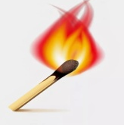 | Не берите в руки спички!  Чтобы лес, звериный дом,  Не пылал нигде огнём,  Чтоб не плакали букашки,  Не теряли гнёзда пташки,  А лишь пели песни  птички,  Не берите в руки спички! | Отгадай загадки:  1. Невелик коробок,  А пожар приволок  (коробок спичек).  2. Маленький конек,  Вместо гривы – огонек  (спичка).  3. Если дом горит, тогда  Пригодиться нам ...  (вода).
  Ты можешь помочь: | 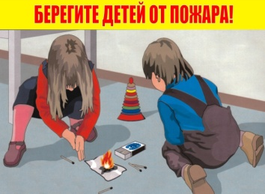
Поэтому, нужно быть готовым к такой ситуации, чтобы не растеряться и действовать быстро и уверенно. Только так вам наверняка удастся спастись от огня, и помочь своим друзьям и близким.  - Хорошенько заучите, и никогда не забывайте правила, которые помогут вам, если вдруг случится пожар:  - Если в квартире начался пожар, а взрослых нет, убегай подальше от огня. Если квартира не закрыта, не задумываясь, уходи из квартиры.  - Убегая из горящей комнаты, не забудь закрыть дверь, чтобы огонь не распространился по всей квартире.  - Если дверь дома закрыта, и выйти нет никакой возможности, кричи в окно, зови на помощь.  - Даже если вам очень страшно находиться в горящей квартире, не надо прятаться под кровать, в шкаф или другие тайные места, ведь пожарным будет очень трудно вас тогда найти и спасти.  - Если загорелась ваша одежда, падайте на землю или пол, и катайтесь по нему, пока огонь полностью не погаснет.  - Если пожар в вашем подъезде, не выходите из квартиры. Откройте балкон, окно или хотя бы форточку и зовите на помощь. | - Спички и зажигалки предназначены для хозяйственных нужд. Они не могут служить предметом для игр, и без надобности их брать и вовсе не стоит.  - Даже одна маленькая искорка может стать причиной большого пожара. Поэтому не допускайте возникновения даже небольшого огня в помещении.  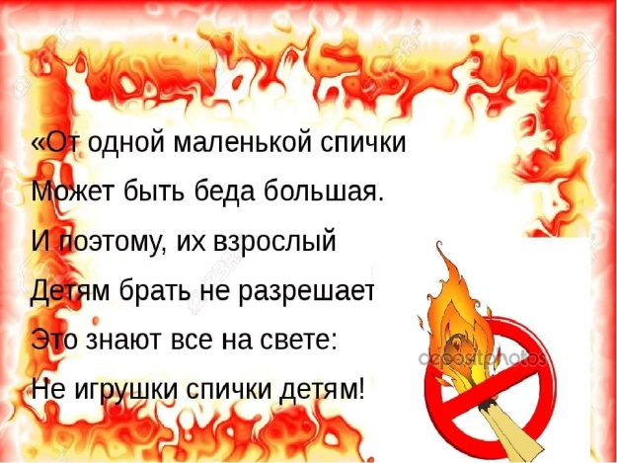  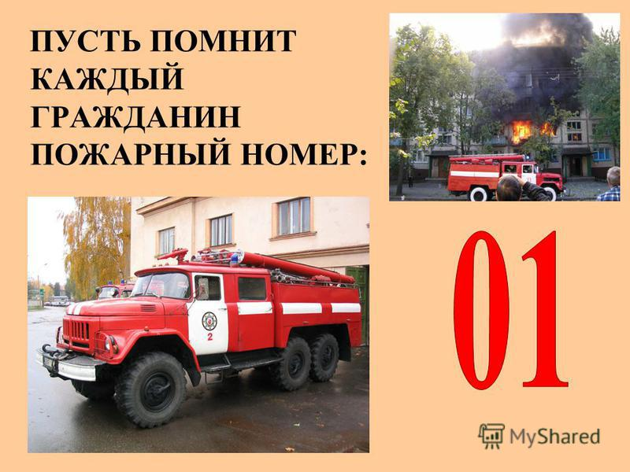 | 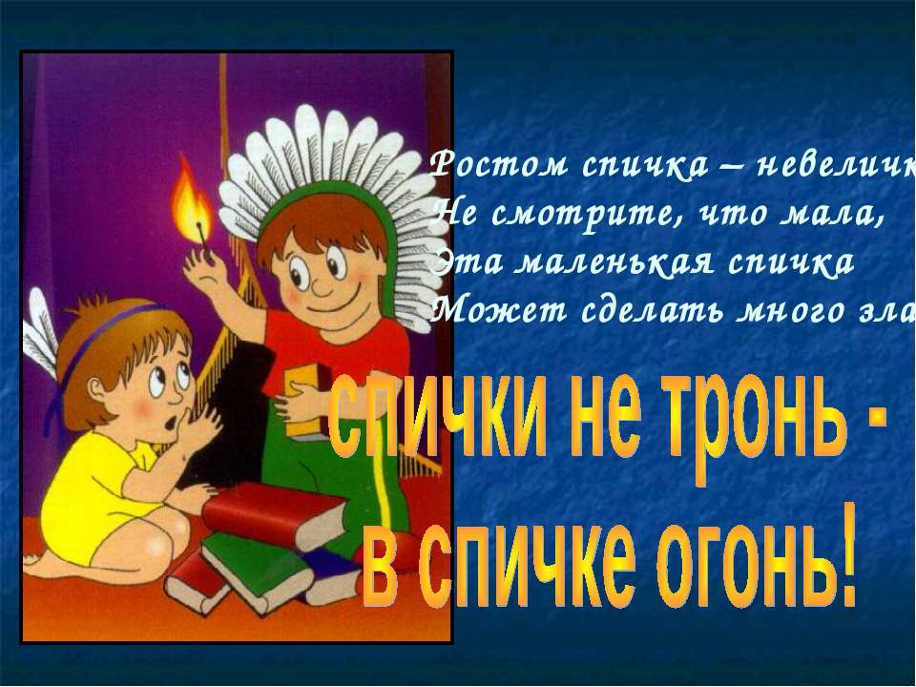  Не давайте детям спички!!!
  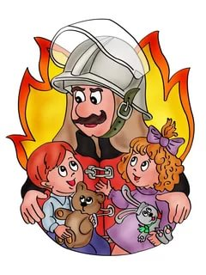 | Не всегда удается предотвратить пожар. Случается, что независимо от наших стараний по профилактике пожаров, возгорание все же происходит.

Загадки

- Все ест – не наедается, а пьет, - умирает. (огонь)

- Без рук, без ног, а бушует. (пламя)

- Красный камушек не тронь – он горячий как огонь. (уголек)

- Дремлют в домике девчонки – коричневые шапчонки. (спички)

- Дрожит свинка, золотая щетинка. (огонь)

- Решительно и без опаски,
Забыв про кольчужную бронь
Не зная ни страха, ни трусости
Бросается рыцарь в огонь! (пожарный)

- Красная корова всю солому поела. (огонь)

- От огня происхожу, от огня и умираю. (уголь)

- Маленькая, удаленькая, а большую беду принесла. (искра)

- В маленьком амбаре лежит пожар на пожаре. (кробок со спичками)

- Черный дым валит в окно очень страшное оно, от неправильного действия случается это бедствие. (пожар)

- С огнем боротся мы должны, с водою мы напарники очень людям всем нужны. Так кто же мы? (пожарные)

- Чтоб не было огня, не играйте вы в меня. Я огня сестричка, маленькая…... (спичка)

- На полу ковер зажег, выпав на пол ……….. (уголек)

- Без рук, без ног, а на гору быстро ползет. (огонь)

Игра «Отгадай слово»

- Это бывает с рукой, когда на нее надета варежка.
- Это бывает, когда на улице светит солнышко.
- Это бывает. Когда дома натопят печку или включат отопление.

- При этом гибнут леса, здания, иногда люди.
- Чтобы с этим сражаться, у нас есть пожарная охрана.
- Когда это случается, становится страшно и можно остаться без дома и вещей.

- Это бывает с электрической лампочкой, которую включили в сеть.
- Это бывает с бельем, которое сушат над газовой плитой.
- Это бывает, когда к бумаге или сену подносят горящие спички

- Для этого пожарные выезжают по вызову.
- Это когда костер поливают водой.
- Это делает мама с мясом в скороварке.

- 011
- 911
- 112

ОТВЕТЫ

ТЕПЛО

ПОЖАР

ГОРЕТЬ

ТУШИТЬ

112

